Publié le 15/12/2015

La splénectomie subtotale, une approche intéressante dans l’hypertension portale du cirrhotique
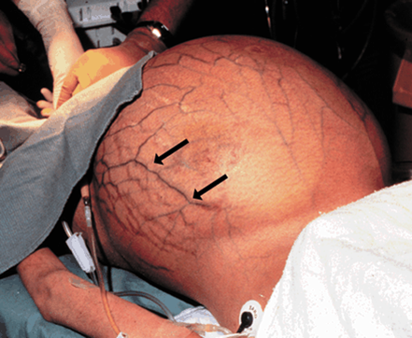
La cirrhose post-hépatitique peut être responsable de varices œsophagiennes (VO) dont le saignement n’est pas toujours tari par leur ligature ou leur sclérose endoscopiques. Il convient alors de traiter l’hypertension portale (HTP) et une équipe en Chine (où l’incidence de la cirrhose post-hépatitique est élevée) a mis au point une technique associant la splénectomie subtotale préservant le pôle inférieur, avec la fixation rétro-sternale du grand épiploon.
Les auteurs présentent leurs résultats sur 65 sujets (34 hommes) porteurs d’une splénomégalie due à l’HTP, dont 13 opérés en urgence et 52 à froid. Pour tous, la cirrhose post-hépatitique B avait été confirmée par biopsie hépatique et 23 avaient eu des tentatives de scléroses antérieures de leurs VO. Tous correspondaient à la classification A ou B de Child (moins de 6 points, en scorant l’ascite, l’encéphalopathie, les taux d’albumine, de bilirubine et de prothrombine).
Au cours de l’intervention, l’artère splénique et les vaisseaux courts ont été liés, mais en préservant la gastro-épiploïque gauche et les vaisseaux splénocoliques, puis les 4/5 de la rate ont été enlevés en suivant la limite entre la zone saine et la zone ischémique. La partie résiduelle a été rendue adhérente en cautérisant sa capsule, cependant qu’on a pédiculisé le grand épiploon pour l’amener dans le médiastin antérieur.
Les taux de survie à 4 et 11 ans ont été de 94 et 60 % ; les causes de décès précoces ont été la thrombose portale et l’insuffisance hépatique avec hépato-carcinome. Seuls 11 opérés (17 %) ont présenté une récidive hémorragique par VO ou varices gastriques, mais aucun n’en est mort et l’exacerbation de VO dans 11 cas a donné lieu à des scléroses prophylactiques de VO, toutes efficaces pour prévenir un saignement.
On a assisté dans 48 cas à une élévation importante des plaquettes et des leucocytes, à une baisse du diamètre et du débit portal (écho-Doppler couleur), à une rétraction de la rate résiduelle au scanner, avec cependant récupération de sa fonction phagocytaire (scintigraphie au Tc99) à 4 ans, à une modification de la proportion des lymphocytes T CD3, CD4 et CD8, enfin et surtout à l’établissement dans 15 cas d’une circulation collatérale porto-cave (veine cave supérieure) dès J30 (angiographie de soustraction digitale).
Si l’espérance de vie est suffisante, cette intervention est intéressante, car efficace à la fois sur l’hypertension portale, sur le saignement et sur l’hypersplénisme.
Dr Jean-Fred Warlin

Référence
Chu H et coll. : Long-term efficacy of subtotal splenectomy due to portal hypertension in cirrhotic patients. BMC Surgery 2015; 15 : 89. doi:10.1186/s12893-015-0077-2
Copyright © http://www.jim.fr

